ИССЛЕДОВАНИЕ МИКРОВОЛНОВОГО ЭЛЕКТРОДА ДЛЯ УРОЛОГИИ

Р.В. Шаймарднов
факультет Информатики и телекоммуникаций

В данной работе исследуется возможность создания малогабаритных внутриполостных электродов для СВЧ – физиотерапии в урологии. Существующие способы лечения – медикаментозное и хирургическое ведут к ряду осложнений, связанных с переносимостью процедур индивидуально для каждого больного. В настоящее время наиболее часто применяется аппарат для микроволновой термотерапии «Ко Терм» шведской компании «Просталунд Оперейшн АБ», состоящий из микроволнового генератора, блока управления, системы циркуляции, температурных датчиков и излучающей спиральной антенны, встроенной в специальный катетер.
При использовании в медицинской практике выявлен ряд недостатков существующих спиральных микроволновых электродов:
- нет необходимости в электроде с широкой частотной полосой;
- со спирали затруднен отвод тепла, а, следовательно, не может быть получена высокая выходная мощность и возможны ожоги тонких эпитаксиальных тканей внутренних органов, непосредственно прилегающих к прибору.
В результате проведенных исследований предлагается разработка узкополосного излучателя с диэлектрическим заполнением на основе коаксиальной ребристой линии.
Исследуемый излучатель создан на основе новых подходов к использованию замедляющих структур. Подобные излучатели имеют ряд следующих особенностей:
- обеспечение точной локализации электромагнитной энергии в облучаемом участке тела;
- изменение локальной зоны нагрева внутриполостного излучателя, как по длине, так и по азимуту;
- изменение площади зоны облучения.
Предложенные электроды высокотехнологичны, имеют небольшие габаритные размеры, малый вес, что повышает комфортность проводимого лечения по сравнению с традиционным хирургическим методом лечения – трансуретральной резекцией (ТУР) аденомы простаты.
Метод действия разрабатываемого электрода относится к трансуретральной микроволновой термотерапии (ТУМТ) и должен свести к минимуму послеоперационные синдромы у пациентов. В качестве базового устройства был взят электрод на основе замедляющей системы типа «коаксиальная ребристая линия».
Микроволновая термотерапия основана на использовании электромагнитного излучения с частотами 300–2450 МГц. Электромагнитное излучение, превышающее 300 МГц, воздействуя на ткани, вызывает осцилляции свободных заряженных частиц, поляризованных молекул и диполей, что является причиной повышения температуры. Глубина проникновения микроволнового излучения уменьшается с увеличением частоты. Когда поглощение электромагнитной волны происходит далеко от антенны, глубина проникновения максимальна, но на практике этот случай не применим. Обычно, нагрев тканей происходит в области, прилегающей к микроволновому излучателю, где электромагнитное поле далеко от идеального, поэтому глубина проникновения будет значительно меньше теоретической.
Предлагаемый к разработке электрод был смоделирован в пользовательской программе компании Ansoft HFSS v.12 (рис.1). Для рабочей частоты 2450 МГц, общая длина электрода была выбрана равной 30 мм, диаметр электрода – 12 мм. Количество ребер, укладывающихся на данной длине, при равенстве ширины ребра и расстояния между ними, выбрано равным восьми. Консультации со специалистами из 7 Центрального военного научно – исследовательского авиационного госпиталя (7 ЦВНИАГ) подтвердили, что данные геометрические параметры прибора приемлемы для проведения урологических процедур ТУМТ – терапии.

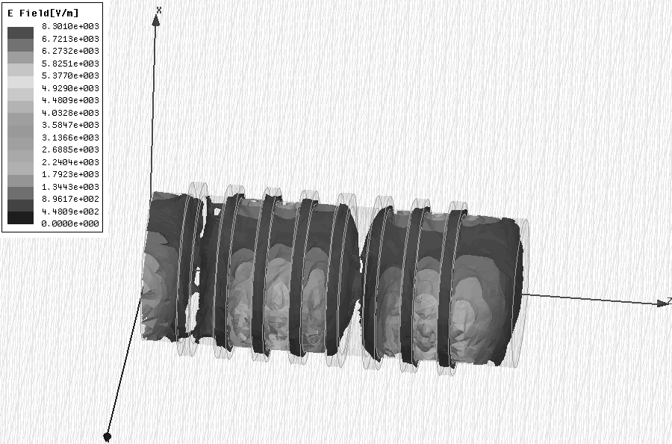
Рис.1 Модель электрода с продольно проводящим экраном в программе Ansoft HFSS v.12.

В программе были назначены порты на торцы конструкции. Импедансное сопротивление на оба порта было установлено в размере 50 Ом, обеспечивая согласование конструкции. Порт, через который обеспечивается подача СВЧ энергии, таким образом, согласован с подводящим устройством – коаксиальной линией.
Программа осуществила разбиение электрода сеткой тетраэдров для создания общей картины электромагнитного поля, используя «Метод конечных элементов (FEM)». В соответствии с изначально выбранным принципом разбиения «по длине», для данной конструкции было получено порядка 8000 тетраэдров, что является признаком высокого качества дальнейшего расчета поля по каждому элементу и последующему «сшиванию» результатов. Также произошло автоматическое уплотнение сетки разбиения на портах для более точного расчета поля в процессе решения.
В результате моделирования получено распределение магнитной составляющей поля вблизи поверхности электрода (рис.2).
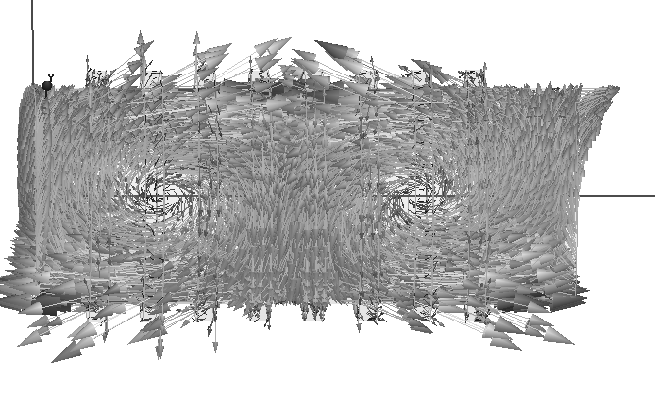
Рис.2 Распределение магнитной составляющей поля вблизи поверхности электрода.

Было получено распределение электрического поля вблизи поверхности, картина которого имеет периодическую структуру (рис.3). Волна распространяется от порта, где осуществляется подача энергии СВЧ, к противоположному порту без затухания.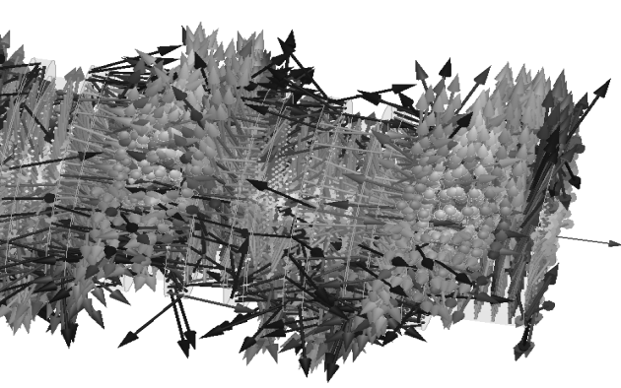
Рис.3 Распределение электрической составляющей поля вблизи поверхности электрода.

При помещении ребристого стержня в экран с продольной проводимостью, дисперсионное уравнение структуры с учетом геометрических упрощений имеет вид:
,
где τ – поперечная постоянная, связанная с волновым числом k и фазовой постоянной β соотношением β² = τ² + k², ε – относительная диэлектрическая проницаемость между ребристым стержнем и экраном, а – радиус экрана, с – радиус ребристого стержня, р – радиус выточек ребристого стержня.
Из приведенного соотношения находится замедление волны n:

Из данной формулы следует, что замедление в этой системе зависит от отношения геометрических размеров электрода и ε. На рис.4 при ε =1 приведена зависимость замедления n от отношения геометрических параметров электрода (c, p, a,), рассчитанная в программе MathCAD.

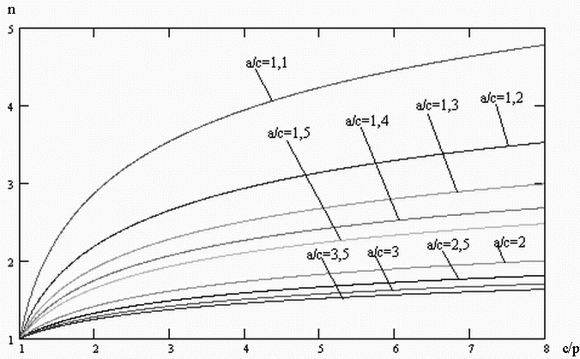
Рис.4. Зависимость коэффициента замедления от отношения геометрических параметров электрода.
Анализ согласования портов, проведенный программой на всем диапазоне используемых частот, показал, что изменение значений составляет сотые доли процента. Так же был задан на вычисление диапазон свыше предельной частоты – 2450 МГц. Результаты свидетельствуют, что на частоте 4000 МГц не происходит сильного рассогласования портов.
Были получены расчетные данные, свидетельствующие о том, что в процессе обработки и «сшивания» полей проведено восемь итераций, что является высоким показателем уровня точности расчета. Полученная сходимость S – матриц не превысила единичного значения и стремилась к нулю – идеальному значению. Результирующая S – матрица позволяет рассчитать модули падающих и отраженных сигналов непосредственно из данного набора входных сигналов, приводя полную трехмерную электромагнитную характеристику структуры к набору S – параметров структуры.
На стадии испытаний данного электрода необходим учет важного фактора при проведении ТУМТ – терапии, определяющего ее эффективность: кровоток через ткани железы. Контроль температуры является одним из главных параметров в процессе проведения терапии, так как именно нагрев определяет степень образования некроза и его площадь. В течение ТУМТ температура в тканях железы, главным образом, определяется тремя процессами: поглощением тканями микроволновой энергии, потерями тепла за счет теплопроводности тканей, отводом тепла за счет кровотока. Кровь действует как теплоотвод, тем самым понижая температуру в тканях железы. Клинические исследования показали, что кровоток оказывает значительное влияние на температуру в процессе термотерапии, отводя наведенное тепло из области разогрева. Так, для пациентов с доброкачественной гиперплазией простаты, скорость кровотока до терапии составляла 10,8–24,2 мл/мин в пересчете на 100 г железы, что является показателем вдвое ниже нормы. Скорость кровотока меняется и во время проведения термотерапии, как защитная реакция организма на температурное воздействие. Так при температурах ниже 45⁰С скорость кровотока в мышечных тканях может увеличиться в 9 раз. При более высоких температурах, в результате коагуляции капилляров, скорость кровотока снижается.
Для преодоления влияния кровотока на ход терапии и получения более стабильных, и прогнозируемых эффектов лечения, а также повышения переносимости пациентом процедуры, предлагается использовать метод, разработанный компанией «Просталунд Оперейшн АБ»: интрапростатическое введение обезболивающего препарата, содержащего адреналин, который вызывает спазм сосудов, тем самым уменьшая скорость кровотока в тканях железы. Использование данного препарата позволило сократить сеанс до 15 – 30 минут, при этом пациент практически не испытывает дискомфорта в ходе процедуры.
Обработка всех полученных результатов компьютерного моделирования и приближенного аналитического выражения для коэффициента замедления, с учетом особенностей проведения терапии показывает, что управляя поперечной постоянной и диэлектрической проницаемостью среды в пространстве между ребристым стержнем и экраном, можно добиться требуемого коэффициента замедления при заданной рабочей частоте электрода, что, в свою очередь, позволяет использовать предложенную структуру для эффективного терапевтического лечения заболеваний простаты.

